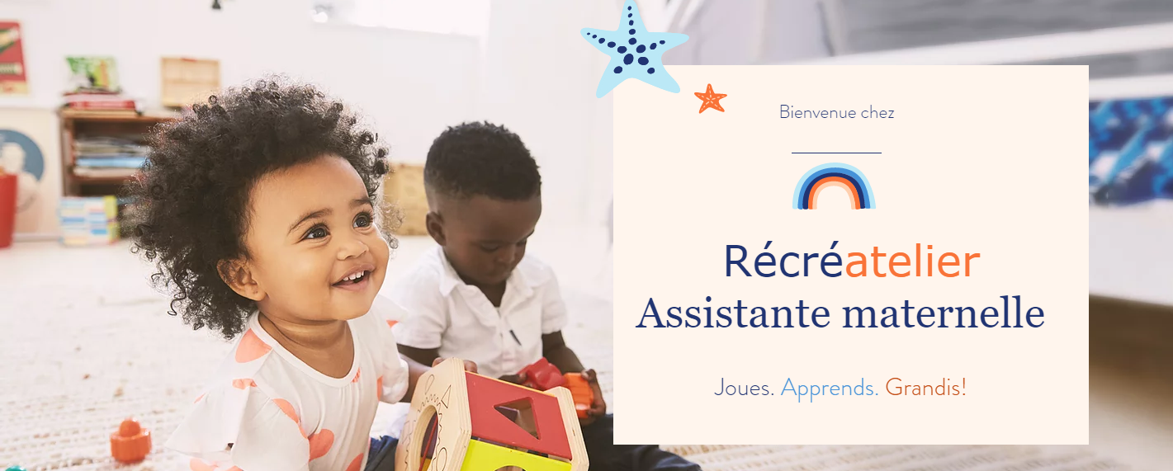

### LIVRET D’ACCUEIL

### STEPHANIE & JEAN-MICHEL LE PAPE

### Assistants maternels agréés par le conseil départemental de l’Hérault

LIVRET D’ACCUEIL

STEPHANIE & JEAN-MICHEL LE PAPE

**QUEL EST LE RÔLE DE L’ASSISTANT(E) MATERNEL(LE) ?**

Prendre soin des enfants accueillis par :

* La connaissance de leurs besoins
* La contribution à leur développement en cohérence avec les attentes
* éducatives de leurs parents
* Le respect de l’hygiène et du confort
* L’aménagement d’un espace d’accueil adapté et chaleureux
* La capacité à s’adapter aux situations imprévues (santé, gestes d’urgence, …)

L’ÉTHIQUE DE LA PROFESSION, C'EST AVANT TOUT LE RESPECT :

De l’enfant accueilli

de la confiance accordée par les parents

d’un contrat écrit avec les parents

du secret professionnel et de la discrétion

de l’égalité dans l’accueil de tous les enfants

COMMENT DEVENIR ASSISTANT(E) M

Chers Parents, Vous avez choisi de nous confier votre enfant.

Nous sommes un couple de professionnels de la petite enfance qui se sont vus reconnaître le droit d’accueillir à notre domicile plusieurs enfants en même temps. Un agrément nous a été accordé par le Président du Conseil Départemental de l'Hérault, après évaluation du service de P.M.I. (Protection Maternelle et Infantile), de nos motivations et des conditions matérielles d’accueil que nous sommes en mesure d'offrir. Il est important d'établir un projet d’accueil ensemble, et d’échanger sur vos choix éducatifs afin de déterminer la prise en charge la plus adaptée à nos références communes. Ce projet sera la base d’une communication facilitée et d’une mise en confiance réciproque. Ses principales caractéristiques (autorisations, repas, habitudes, choix éducatifs...) feront l'objet d'un document écrit qui vous sera remis et constitue le contrat d'accueil et dont vous trouverez une exemplaire en annexe...

ETRE ASSISTANT(E) MATERNEL(LE), C'EST ETRE AU SERVICE

DES FAMILLES EN :

Adaptant ses horaires pour répondre aux besoins des parents

Personnalisant l’accueil de chaque enfant

Etant entièrement disponible et à l’écoute de chaque enfant

Faisant preuve de capacité à remettre en question sa posture professionnelle dans l’intérêt des enfants

Je m'appelle Stéphanie et je suis titulaire du diplôme de finaliste de la meilleure Nanny de France ,organisé par la fédération des particuliers employeurs de France,et décerné pardes gouvernantes de Paris lors du concours de

​

PRESENTATION

**Stéphanie & Jean-Michel** sont tous deux assistants maternels agréés par le conseil départemental de l’Hérault. Nous sommes mariés depuis plus de 25 ans, passionnés par l’accueil de l’enfant, et exerçons ensemble notre merveilleux métier à Montpellier dans une maison avec un espace dédié exclusivement à l’accueil des enfants.

Nous avons reçu un agrément du conseil départemental de l’Hérault ayant permis d’apprécier, au regard des critères juridiques en vigueur, que nos conditions d’accueil soient remplies.

La procédure de notre agrément a été effectuée par les travailleurs médico-sociaux du service agréments territorialisés (SAT) lors d’entretiens d’évaluation et de visites à domicile. Nous avons effectué une formation de 120 heures validant les épreuves obligatoires du CAP accompagnement éducatif de l’enfant, et une formation de premiers secours.

Notre agrément nous autorise à accueillir simultanément 4 enfants pour Stéphanie, et 3 enfants pour Jean-Michel. Une copie de notre agrément vous sera remise avec le contrat de travail.

Ce livret regroupe l’ensemble de notre vision de l’accueil, ainsi que toutes les stratégies et les procédures mises en place pour la prise en charge de votre enfant.

Les jeunes enfants apprennent principalement par le jeu. Ils répètent, copient, s'adaptent et sont capables de créer à l'infini. Ils donnent du sens au monde et se l'approprient. Aidez votre enfant à réussir par le jeu est donc notre principal objectif et nous vous invitons à découvrir notre accueil!



Stéphanie, 45 ans.

Après une formation carrières médico-sociales, j'ai travaillé en tant qu'éducateur de jeunes enfants dans plusieurs structures multi-accueil Royaume-Uni (halte garderies , halte-garderie parentale et crèches multilingues. )

J'ai aussi animé un RAM (Relais Assistant Maternel) en faveur des parents et des assistants maternels, lieu gratuit d'accueil, d'information et d'accompagnement pour les assistants maternels, les parents et leurs enfants. Ils ont pour but d’améliorer la qualité de l’accueil du jeune enfant à domicile en accompagnant les parents et les assistants maternels dans le quotidien de leur pratique.

​J'ai obtenu le diplôme NCFE CACHE niveau 3 (éducateur de la petite enfance britannique) me permettant de travailler et de prendre en charge des enfants de la naissance à 5 ans dans les structures d'accueil du jeune enfant.

Puis j'ai créé et animé une école franco-britannique au sud de l'Angleterre pendant près de 4 ans "La petite école kentoise", ou j'étais l'enseignante des : petite section, moyenne section et grande section.

Assistante maternelle en France depuis 1996, puis "registered childminder de l'ofsted " (educateur qualifié pouvant exercer dans les structures petite enfance ou à son domicile) en Angleterre pendant 6 années auprès de familles franco-britanniques, j'ai rencontré beaucoup de familles multilingues et multiculturelles avec de réelles difficultés de langage ...Et face à ces enfants qui connaissaient des difficultés d'expression, j'ai dû alors m'adapter et j'ai développé ma propre vision de l'apprentissage par le jeu et la créativité!

Diplômée du CAP petite enfance en 2014, et formée aux premiers secours par la croix rouge française, je suis fière à présent de promouvoir ma profession et de mettre en lumière le savoir-faire des métiers de services à la personne.

J'ai enfin également effectué une formation pour l'éveil des tous petits à la pédagogie Montessori et je continue à me former et à apprendre chaque fois que c’est possible!

​

Jean-Michel, 53 ans

L’attention et l’éducation bienveillante sont les valeurs que j’ai offertes à mes 4 fils durant toute leur enfance et que je souhaite transmettre aux enfants accueillis à mon domicile.

Papa accompli, j’ai acquis une fabuleuse expérience auprès de mes enfants en les aidants à grandir. Après une longue carrière dans l’industrie cosmétique de grands groupes internationaux, ou je ne parvenais plus à me projeter, j’ai voulu tourner la page et devenir assistant maternel agréé et travailler au plus près des enfants et de leurs familles avec mon épouse. Aujourd’hui, je souhaite faire bénéficier mon expérience aux enfants accueillis, et à leur famille, en devenant un acteur important de leur vie, en les aidants à devenir autonome et à grandir en s’amusant. Chaque parent me confie son enfant avec un sentiment de confiance dans mon savoir-faire et chaque enfant est accueilli par un professionnel enthousiaste dans un environnement sécurisé, sure, adapté et apaisant.

Grâce à une formation solide de 120 heures, et une évaluation rigoureuse et fréquente de ma pratique, je suis un véritable professionnel de la petite enfance, et je cherche sans cesse à améliorer mon accueil. Bientôt titulaire du CAP accompagnant éducatif petite enfance, je serai prochainement diplômé pour accueillir vos enfants .

Au travers d’activités d’éveil planifiées, les enfants sont encouragés à explorer, jouer, apprendre et prennent beaucoup de plaisir à participer à une grande variété d’ateliers.

Nous nous rendons aussi au relais assistants maternels, ou à des sorties ludiques dans les parcs environnants, le zoo de Montpellier, la médiathèque…

Je structure mon accueil autour de la personnalité de l’enfant accueilli, de son bien-être et des besoins spécifiques de chacun. Tout cela en respectant son rythme, ses habitudes, sa routine.

Bilingue en anglais, je propose aux enfants des séances de découverte de la langue anglaise, au travers de comptines et de lectures, ou d’activités ludiques de la vie quotidienne.

Les enfants apprennent en jouant, et j’apprends, moi aussi de la personnalité de mes petits accueillis en écoutant leur famille me raconter leur quotidien, qui sont ceux qui les connaissent le mieux !

Cette extrême proximité avec leurs parents me permet d’engager de nouvelles opportunités de jeux, en m’inspirant de leur vie à la maison. J’engage alors à mon tour de nouvelles aventures et découvertes pour leur permettre d’élargir leurs connaissances. Ils partageront alors leur temps entre la salle de jeux et la salle sensorielle que j’ai créée pour eux (printemps 2021). Ils peuvent explorer l’extérieur avec les jeux moteurs et prendre part au petit potager que nous créons au printemps. J’encourage chacun à choisir les jeux qu’il souhaite sur des étagères à sa portée, et sur des plateaux de jeux inspirés de la méthode Maria Montessori. Parfois, ils prennent part à plus d’activités dirigées, qui me permettent de les orienter vers des compétences qui développent la créativité, la confiance en soi, les sens…

Sommaire

1-Notre approche

2-Les principes de notre accueil en 3 clés

3-Plannififier les activités

4-Quelles activités proposées

-Le jeu libre

-Les activités encadrées

5-les locaux

6-les procédures

7-l’adaptation

8-le temps des repas

9-le temps de repos

10-Prendre soin de l’enfant au quotidien

11-La bienveillance face au comportement difficile d’un enfant accueilli

12- handicap et besoins spéciaux

13-Egalité des chances

14-secret professionnel

1-Notre approche :

Le jeu est le travail de l'enfant et les jeunes enfants apprennent principalement par le jeu. Ils répètent, copient, s'adaptent et sont capables de créer à l'infini. Ils donnent du sens au monde et se l'approprient. Aidez votre enfant à réussir par le jeu est donc notre principal objectif!

Le jeu permet aux enfants de prendre des risques! Avec nous : on se salit, on patouille beaucoup et on explore sans aucune barrière !

Les enfants peuvent à loisir explorer et assouvir leur curiosité. Ils peuvent contrôler et diriger la vision du monde qui les entoure!

Le jeu est un donc excellent moyen d'apprendre!

Nous encourageons donc les enfants à explorer, à parler, à imaginer et à pratiquer à travers une variété d'activités ludiques. Certaines activités sont orientées, et parfois liées à un thème (les couleurs, les formes, la nature, ...). Elles sont toujours adaptées à la capacité de l'enfant et à ses besoins et ses intérêts individuels.

Véritables professionnels de la petite enfance, nous avons à cœur de proposer un service de très grande qualité, en prenant en charge les enfants accueillis en partenariat étroit avec leurs familles que nous impliquons avec plaisir dans nos échanges.

Cette perspective nous permet d’établir un mode d’accueil performant, en partenariat avec les parents et avec le soutien des partenaires du conseil départemental et du relais assistants maternels de notre secteur, dans lequel évolue et grandit l’enfant en toute sérénité.

Notre projet est librement inspiré du EARLY YEARS FONDATION STAGE, (programme de l’éducation nationale britannique) que Stéphanie a étudié pendant trois ans au Royaume-Uni il établit un ensemble de normes, stratégies et procédures pour l’accueil éducatif, le développement et les soins de votre enfant de la naissance à son entrée à la maternelle.

Les enfants se développent et apprennent de différentes manières et à des rythmes différents.

Le cadre offert couvre l’éducation et la prise en charge de tous les enfants, quelles que soient sa culture et ses origines, ses difficultés ou ses handicaps en lui donnant des challenges ludiques et des opportunités nouvelles.

2-Les principes de notre projet d’accueil en 3 clés

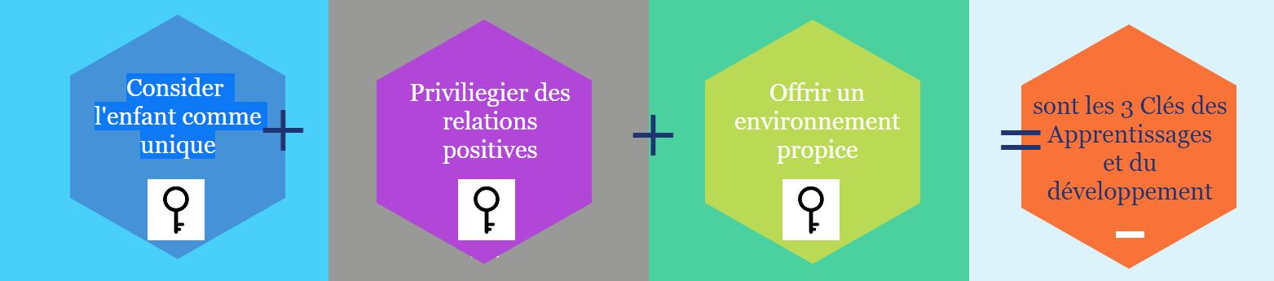

Première clé :

. L’enfant est un individu unique, doté d’une personnalité propre, avec ses désirs et besoins. Nous respectons son rythme ses habitudes et sa personnalité afin de lui apporter un accueil personnalisé et favoriser son bien-être.

il faut:

• ***observer*** le développement de chaque enfant, évaluer ses progrès, déterminer son stade de développement, repérer ce qu’il aime faire, ce qu’il peut ou ne peut pas encore faire , et apporter tout le support nécessaire à son épanouissement.

• ***comprendre*** les besoins et demandes de l’enfant : repérer ce qui peut être mis en place pour le faire progresser puis planifier les activités pour lui permettre d’accéder aux prochaines étapes de son développement.

• ***soutenir*** les bébés et les jeunes enfants à développer un sens positif de leur identité et de leur culture

• assurer la sécurité des enfants

***• valoriser et respecter*** chaque enfant et sa famille.

*•****repérer*** d’éventuels difficultés ou mal-être : distinguer les activités que l’enfant ne fait pas par difficulté ou parce que son stade de développement ne lui permet pas - De préparer un planning d’activités qui pourront cet enfant à renforcer ses acquis, à franchir de nouvelles étapes et prendre confiance en lui.

​

​

​

En pratique

Pour cela, il faut:

• comprendre et observer

le développement de chaque enfant

évaluer ses progrès, planifier les prochaines étapes de son développement.

• soutenir les bébés et les jeunes enfants à développer un sens positif

de leur identité et de leur

culture

• identifier tout besoin ,et leur apporter tout le support nécessaire

• assurer la sécurité des enfants

• valoriser et respecter chaque enfant et sa famille.

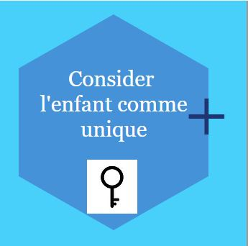

Deuxième clé :

Les enfants apprennent et deviennent indépendants, capables et autonomes

En pratique :

***Les relations positives*** forment un ensemble et s’organisent-en :

• donnant un cadre chaleureux et accueillant

• étant sensible à ses besoins, ses sentiments et intérêts

• soutenant ses efforts et son besoin d'indépendance, valorisant ses progrès

• restant cohérent dans la mise en évidence des limites

• stimulant dès que cela est possible sans sur stimuler ,en lui proposant des jeux et activités adaptés à son âge.

• lui permettre de se construire autour d'une personne clé en tant que figure d’attachement et instaurer un partenariat solide avec la famille

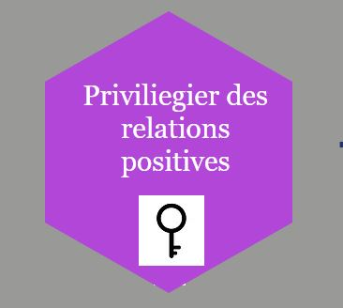

**Troisième clé :**

Les enfants apprennent et se développent harmonieusement dans un environnement favorable, à quoi leurs expériences et leurs besoins individuels répondent.

En pratique, nous valorisons un environnement favorable:

• ***En organisant*** un espace sécurisé, confortable et adapté selon les recommandations départementales

***• En offrant des ressources***, pertinentes pour tous les enfants quels que soit leurs cultures et leurs communautés

• ***En proposant de riches opportunités d'apprentissage*** à travers le jeu et un enseignement ludique.

• ***En soutenant*** chaque enfant dans sa prise de risque et l'exploration du monde qui l'entoure.

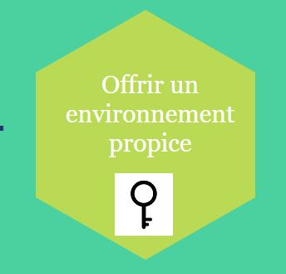

Nous allons donc observer l’enfant, ce qui permet :

- De préparer un planning d’activités qui permet d’aider l’enfant à renforcer ses acquis, à franchir de nouvelles étapes. L’observation peut également être plus poussée afin de comprendre certaines difficultés ou dysfonctionnement concernant par exemple l’aménagement de l’espace ou un comportement inadapté.

L’observation est un travail commun : il est nécessaire de partager nos observations pour échanger et travailler sur les questions qui peuvent être soulevées. L’observation est donc préparée, partagée et évaluée en commun.

L’observation est aussi partagée avec les parents. Nous échangeons avec ces derniers afin de reconnaître à quel niveau de développement se situe leur enfant par rapport à son âge, quelles ressources et quels jeux ou activité lui sont adaptés à une période déterminée.

Toute observation nous permet alors de repérer les nouveaux intérêts de l’enfant et ainsi l’encourager pour de nouvelles étapes de son développement.

.

3-Planifier les activités

Les observations de l'enfant et de ses besoins nous montrent quelle direction prendre pour encourager les apprentissages, comment orienter un planning des activités afin de renforcer, construire des acquis ou encore de franchir de nouvelles étapes.

Ce planning, qui se veut hebdomadaire, est lié ou non à un thème utilisé en tant que support comme Pâques par exemple et s'articule autour de grands domaines du développement de l'enfant :

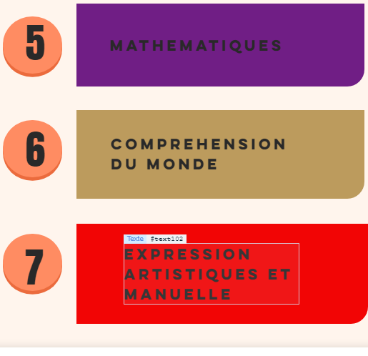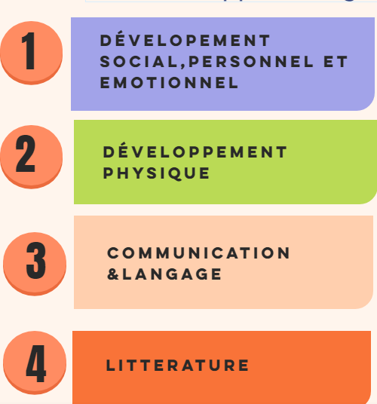

-Le développement personnel, social et émotionnel (ex: jouer avec des peluches en forme de lapin, visiter de vrais lapins à la mini ferme du petit paradis de Montpellier)

-le développement physique( ex: organiser un parcours de motricité avec des cerceaux pour faire des saut de lapins, organiser une chasse aux œufs, activités sensorielles: souffler sur des plumes pour développer le souffle)

- La communication, le langage, le monde de l'écrit et la litterature(lectures sur des albums de Pâques, comptine, chant, fiche gommette d'activité avec des animaux de la ferme, loto…)

- les mathématiques avec La résolution de problèmes, le raisonnement, la numération (ex : puzzles de Pâques, jeux de numeration, jeux de logique sur Pâques…)

- La compréhension du monde (ex: l'œuf, le poussin, la poule)

Expression artistique et manuelle (ex : réaliser un bricolage de Pâques, un collage, une peinture en rapport avec ce thème)

4-Quelles sont alors les activitées proposées?

Le jeu est une activité spontanée de l'enfant. Il favorise l'exploration, la sensation, la communication, la stimulation et surtout le plaisir.

« L'enfant ne joue pas pour apprendre, mais apprend parce qu’il joue » Jean Epstein

Nous proposons un large éventail de jeux pour favoriser les apprentissages et qui permettent aux enfants d'exercer et de développer leur autonomie.

1. *Le jeu libre !*

Le jeu libre est un jeu initié par l’enfant lui-même et auto-régulé. L’enfant décide de ses règles et de sa durée. L’adulte, quand a lui a un rôle important : celui d’observer et de rester disponible.

Le jeu libre n’est pas forcément une finalité. C’est en revanche un véritables trésor pour le développement de l’enfant : socialisation,, conscience de soi ,confiance en soi, imagination, langage, conscience des autres, empathie, langage.

## Le Langage

Le tout petit s'exprime, communique, et échange avec les autres. Il commence à babiller, à associer les sons, les mots, et peu à peu, structure des phrases. Nous lisons des histoires et apprenons des comptines avec notre mascotte Ulysse au pays du langage

## Les ateliers individuels, inspirés par la Méthode Maria Montessori,

Ils répondent aux besoins de donner à chacun, un véritable temps d'activité en autonomie. Ce moment ouvre à des pratiques riches et stimulantes. Les enfants choisissent librement leurs activités et s'engagent dans des manipulations individuelles et quotidiennes, de manière répétées. Le petit comprend en faisant ses propres essais, et expérimente autant de fois qu'il le souhaite. Cela développe sa confiance en lui et le plaisir de réussir en jouant à son rythme avec ces plateaux-jeux mis à sa disposition.

Les ateliers plateaux d’inspiration Montessori

Les enfants vont pouvoir manipuler, développer leur autonomie, leur motricité fine autour d’exercices de vie pratique. Ces plateaux seront ensuite mis à disposition de l’enfant sur une étagère afin de lui permettre de choisir librement son activité selon ses envies du moment.

Mais pourquoi amener cette activité sur un plateau ? Parce que cela permet à l’enfant d’appréhender les objets liés à l’activité au sein d’un ensemble “fermé”. En effet, le Docteur Maria Montessori préconisait de présenter les activités sur plateau afin de faciliter pour l'enfant la compréhension et la nécessité de ranger, d'organiser les jeux sur une étagère.

L'idée est aussi d'amener les enfants à nommer les objets disposés sur le plateau et de ranger celui-ci à la fin de l’activité (c’est pour cela que nous utilisons des plateaux avec des anses).

Exemple, un plateau sur le transvasement de l’eau avec une éponge.

Accompagner l’enfant dans sa découverte du monde grâce à la pédagogie Montessori.

Nous souhaitons donner à l’enfant les valeurs essentielles du respect et de l’écoute, de la confiance en soi et de l’envie d’apprendre. .C’est cette partie de l’œuvre de Maria Montessori qui nous a le plus intéressé, car cette pédagogie est très facile à mettre en place.

L’enfant nous demande souvent à faire seul et respecter son rythme. Pour lui répondre, la pédagogie Montessori le place au centre et lui laisse le temps d’apprendre à faire seul. L’adulte devient un accompagnant et c’est dans ce sens que nous souhaitons encourager nos pratiques quotidiennes. Pour cela, nous encourageons la concentration de l’enfant par le biais de pratiques inspirées de cette pédagogie, en prenant soin d’aménager aussi l’espace pour lui apprendre à faire seul.

Prendre soin de soi: se laver le visage, se laver les mains s’habiller seul à sa hauteur dans la salle de bain, et à l’aide d’un marchepied devant le lavabo, ou dans les toilettes sur un rehausseur adapté - ranger ses affaires seul sur une étagère à bonne hauteur (panier à doudou, étagère à chaussures accessible, patère pour les manteaux). Prendre soin de la maison où l’on vit et participer à la vie de la maison pour se responsabiliser:

-mettre la table, mettre sa serviette seul

-Passer l’éponge avec une petite bassine et un chiffon après le repas

-laver la table après une activité

-se servir d’une petite pelle et d’une petite balayette pour ramasser les saletés

-se servir à boire

-ranger la table, grâce à des étagères à hauteur, ranger la vaisselle sale dans des bassines accessibles.

-ranger ses travaux et dessins dans un casier à son étiquette-symbole, ranger le matériel après une activité.

L'attitude des assistants maternels pour laisser à l'enfant suffisamment d'initiative et lui permettre d'apprendre à son rythme, la pédagogie Montessori recommande une attitude de retrait de notre part, assez différente de la posture classique : une fois la démonstration faite, il reste présent en simple observateur, uniquement disponible si l'enfant manifeste clairement qu'il a besoin d'un complément d'aide ou d'information. Au bout d'un certain temps, l'enfant fait sous la bienveillance de l'adulte, après avoir été cherché lui-même le matériel de son choix sur des étagères adaptées à sa taille. A aucun moment l'assistant maternel ne tente d'accélérer le processus. Elle ne souffle pas les réponses, ne prend pas les objets des mains de l'enfant pour lui montrer une nouvelle fois ou lui donner la solution. Le but étant d'éviter que ces interventions, perçues comme un échec de la part de l'enfant, ne lui fassent perdre confiance en sa capacité de réussir seul.

## Les jeux symboliques

J'ai aménagé un univers de jeux favorisant l'expérimentation, l'imagination et l'interaction entre les enfants. Du coin bébé douillet, au coin cuisine réaliste, ces espace de jeux libre sont propices à la socialisation, aux échanges et au développement du langage de nos tout-petits accueillis.

## Les jeux libres

Différents coins sont aménagés dans nos deux salles de jeux en accès libre afin de permettre à l'enfant de reproduire des situations de la vie quotidienne et de choisir le jeu correspondant à son besoin du moment.

## Espace bébé

Les plus jeunes peuvent explorer les capacités de leur corps en toute sécurité. Sur un tapis d'éveil différents objets sensoriels sont proposés à l'enfant afin qu’il développe leurs capacités auditives, tactiles et visuelles ...un miroir complète de temps à autre l’espace d’éveil.

Coin détente où l'enfant peut s'isoler ou lire un livre sur des canapés à sa morphologie.

Les livres sont mis à disposition dès le plus jeune âge. En étant familiarisé très tôt avec les livres, l'enfant découvre l'esthétique des images et de la langue. Il développe un langage construit et riche en vocabulaire.

Le bébé goûte le livre avec sa bouche, avant de le goûter avec ses yeux et ses oreilles. Il apprend à le manipuler qu'il soit en carton ou en papier, à rabats ou à toucher.... Peu à peu il reconnaît les images et les mots qui leur sont associés.

Lire c'est aussi s'amuser ensemble et un moment privilégié avec l'adulte qui raconte.

Assis, couché, dans les bras, autour d'une table ou en grand groupe, il n'y a pas de position idéale. L'enfant est libre de refermer le livre avant la fin ou de revenir sur les pages précédentes. Il a le droit de se lever et d'écouter l’histoire à distance, tout en faisant autre chose.

Pendant les moments de jeux libres, notre présence bienveillante est nécessaire. Nous répondons aux sollicitations des enfants et jouons un rôle de régulateur.

Nous restons vigilants et observons les situations vécues par l'enfant. Nous accompagnons l'enfant par la parole et le regard et intervenons si besoin. Le fait d'être assis dans un coin de la salle de vie avec un ou plusieurs enfants est essentiel à la vie du groupe, car cette attitude calme modère et tranquillise l'enfant se sentant ainsi en sécurité.

Jouons dehors !

Jeux moteur : ballons, toboggan, bateau, voitures, tunnel...,

Sorties au parc, au zoo, au musée, à la mini-ferme, à la médiathèque, en forêt…

Les jeux à l’extérieur favorisent la découverte et la connexion avec la nature. A l’inverse des activités sédentaires, sortir au grand air encourage l’enfant à mieux comprendre l’environnement qui l’entoure, à bouger davantage et plus longtemps. Explorer le terrain, dans un milieu naturel comme un sentier en forêt, permet aux enfants de dépenser plus d‘énergie et de tester leurs limites. Les jeux extérieurs encouragent la prise de risque et, du même coup, améliorent leurs habiletés motrices et leur capacité à prendre des décisions.

Les paysages naturels extérieurs procurent généralement :

- des expériences multi-sensorielles riches et diversifiées

- des occasions de jouer de façon bruyante, turbulente, dynamique et active

- divers défis physiques et des occasions de courir des risques

- des surfaces brutes et inégales qui permettent d’améliorer la force physique, le sens de l’équilibre et la coordination

- des éléments naturels et des éléments disparates qu’un enfant peut combiner, manipuler et adapter à ses fins propres.

Nous sortons dehors le plus souvent possible, peu importe l’âge et le temps extérieur.

Laisser l’enfant prendre des risques, inventer et mettre en œuvre ses jeux.

Intégrer l’activité physique à la routine quotidienne.

1. *Les activités « encadrées »*

Les activités proposées tiennent compte du niveau de développement de chaque enfant et de ses envies. Il est libre de refuser de participer ou préférer observer. C'est l'enfant qui fait, qui crée et qui agit. Le plaisir, la découverte et l'expérience qu'il va en retirer priment sur le résultat obtenu. L'activité s’arrête s'il le souhaite, même si elle n'est pas achevée.

« Aide moi à faire tout seul, ne fait pas à ma place, mais ne soit pas absent »

Maria Montessori

Explorer le monde

Les enfants manifestent une curiosité spontanée à découvrir le monde qui les entoure et à mieux comprendre leur environnement. Nous aimons leur donner des repères stables dans le temps et dans l'espace et leur transmettre des premières connaissances du monde du vivant, des objets et de la matière grâce à différents outils et bacs sensoriels, nous amenons les tout-petits à dépasser leurs premières perceptions et observations pour s'interroger, expérimenter, mettre en relation, prévoir, construire des connaissances.

Exemple, un bac sensoriel avec de la semoule ou du riz coloré à transvaser, un bac sur le thème des animaux marins.

La motricité

L’aménagement de l’espace motricité permet à l’enfant d’explorer en toute sécurité le monde qui l’entoure, de prendre des risques à la mesure de ses compétences et de tester les possibilités de son corps, sous le regard bienveillant de l’adulte, qui le laisse faire ses expériences.

L’adulte l’encourage et lui propose des activités qui stimulent ses différentes compétences : maitrise de son tonus, jeux d’équilibre, repérages dans l’espace, parcours d'obstacles, danse, piscine à balle, trottinette etc... Peu à peu l’enfant apprend à connaitre ses capacités motrices et ses limites et prend confiance en lui au fur et à mesure qu’il les améliore.

Les activités manuelles

Peinture, collages, gommettes, pâte à modeler, jeux d'eau, cuisine... Grâce à du matériel et des outils adaptés, l'enfant développe sa sensorialité et sa motricité fine, découvre de nouvelles techniques. Il laisse ainsi sa trace, précise son geste et communique par un autre langage. Ces activités permettent de laisser libre court à l'imagination de l'enfant. , nous traçons nos premières forme et exerçons les doigts à tenir un crayon grâce à un large choix d'ateliers, de jeux et de matériel pédagogique permettant de stimuler la curiosité, le plaisir d'apprendre le graphisme, des tracés dans la matière, exemple, tracer avec son doigt dans du sucre…

Activités d'exploration, de construction, d’encastrements et de puzzles

Les enfants aiguisent leurs sens, développent et coordonnent leurs habiletés gestuelles et visuelles. Nous pratiquons donc des jeux d'entrainement, des jeux de règles, basés sur des principes simples et variés, allant de l'automne à l'été, des fêtes traditionnelles annuelles aux thèmes originaux, en investissant des connaissances. Une partie importante est donnée aux activités de découverte sensorielles avec la mise en place de bacs sensoriels variés.

Jeux de logique

Les enfants font leurs premiers apprentissages logiques, apprennent à classer, à trier, à ranger, à raisonner, et même à dénombrer! Ils découvrent les quantités et les nombres, les formes et les grandeurs, les suites d'objets.

Les plateaux Montessori

5-Les locaux

Nous proposons l’accueil de votre enfant dans notre maison individuelle, offrant aux enfants et aux familles un grand espace confortable et accueillant pour les enfants.

Situé à Montpellier, entre le quartier Celleneuve et Cévennes, à quelques minutes à pied des lignes de bus et de la ligne 3 du tram, arrêt tonnelles. Facilement accessible en voiture, à pied, ou en vélo, nous disposons de places de parking gratuites devant notre maison. Nos locaux sont aménagés, sécurisés et entretenus, ventilés et chauffés en hiver, frais en été.

Notre piscine est strictement sécurisée et entièrement inaccessible aux enfants accueillis par un système de sécurité auto close à double point de sécurité.

Certaines pièces sont inaccessible pour des raisons de sécurité, et les outils, objets tranchants, produits dangereux sont hors d’accès. Nous avons installé plusieurs détecteurs de fumé et de dioxyde de carbone dont nous vérifions régulièrement le fonctionnement.

Comment est aménagé notre espace pour bien accueillir les tout-petits ?

Notre aménagement a été pensé pour répondre aux besoins des tout-petits et favoriser la découverte et l’expérimentation.

​Nous respectons la réglementation de sécurité et les normes édictées par la PMI de l’Hérault (Protection Maternelle et Infantile), propres à la petite enfance.

Ainsi, notre espace est pensé pour que les enfants puissent s’asseoir, ramper, bouger, découvrir et jouer en toute sécurité.

L’accueil se fait directement dans le hall d’entrée, et les enfants disposent d’un grand local de plus de 50 m2, entièrement dédié à leur accueil, et en plus à l’étage , de trois chambres dédiées.

Chaque enfant dispose d’un espace pour y déposer son manteau et son sac, et y ranger ses chaussures.

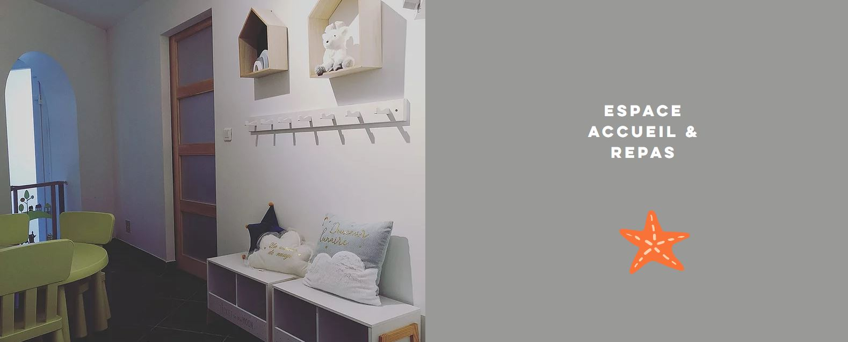

Pour les bébés

MOTRICTE LIBRE

Les espaces dédiés aux bébés comportent des revêtements souples afin qu’ils évoluent librement lorsqu’ils commencent à ramper et à marcher. Les angles sont également protégés et tous les éléments d’aménagement (porte, miroirs, meubles) sont conformes aux normes petite enfance.

L’aménagement de l’espace est conçu de sorte que les expériences sensorielles indispensables au développement des tout-petits aient lieu en toute liberté et en toute sécurité. Tapis, nids douillets, éclairages et couleurs douces sont donc arrangés pour créer une atmosphère paisible.

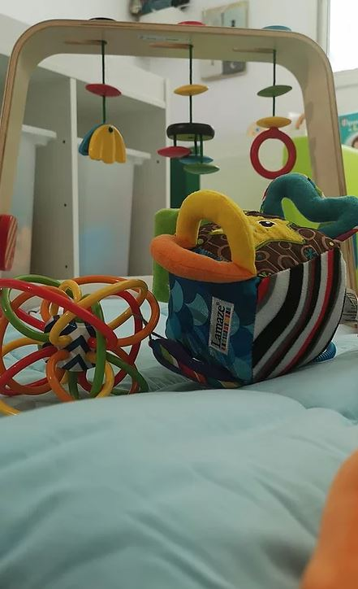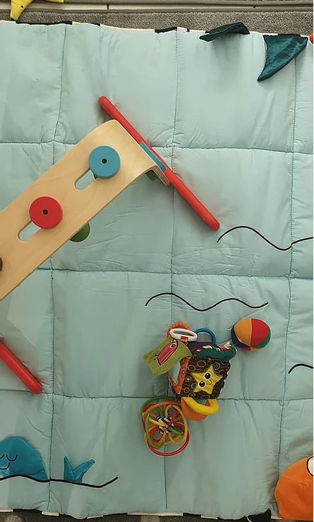

POUR LES APPRENTIS à quatre pattes,

UNE ORGANISATION DE L'ESPACE QUI FAVORISE L'AUTONOMIE.

L’espace est également conçu pour s’adapter aux besoins de chaque enfant. Par exemple, les bébés qui se déplacent à quatre pattes vont s’aider de leur environnement pour commencer, pas à pas, à se relever. L’agencement du mobilier, en ilot central, leur permet d’avancer dans cet apprentissage. Les meubles sont aussi placés de façon à créer des repères dans l’espace et différentes ambiances peuvent être créées au sein du lieu de vie. Ainsi, les enfants peuvent choisir de s’installer au calme ou prendre part à la vie de notre petit groupe.

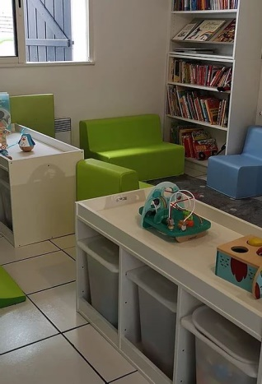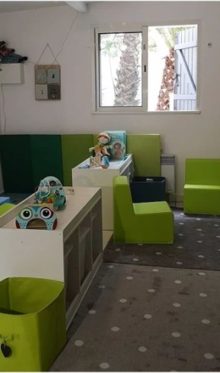

Pour Les petits marcheurs

DES JEUX ET DU MATERIEL ÉDUCATIF A PORTÉE DE MAIN

​Le matériel éducatif et les jeux sont soigneusement choisis pour répondre aux besoins essentiels de chaque âge (attraper, manipuler, limiter, bouger toutes les parties du corps…).

Les jouets sont disposés autour des enfants et à leur portée afin de les rendre autonomes dans leur activité ludique. Les activités organisées permettent aux enfants d’explorer l’environnement et d’entrer en relation avec les autres.

​Les jeux d’imitation comme les poupées, les voitures, les garages, la dinette, les animaux... permettent aux enfants de se construire des représentations en reproduisant ce qui se passe autour d’eux (à la maison, au parc, dans la rue…).

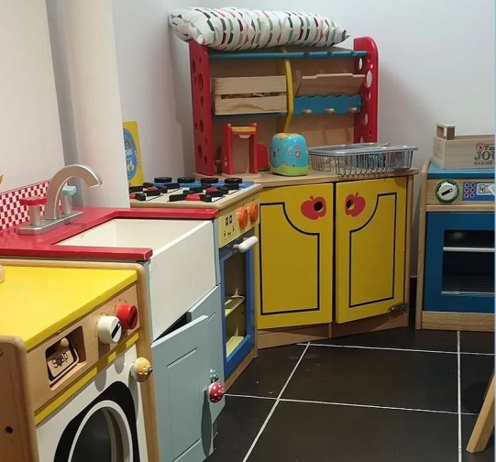

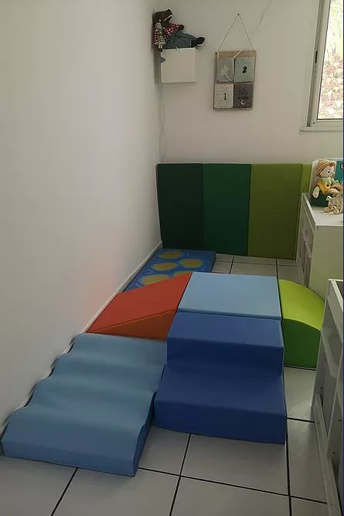UN ESPACE

MOTEUR

Parce que les enfants ont besoin de mouvement, je favorise l'apprentissage de la motricité globale et l'exploration sensorielle des enfants grâce à des parcours de motricité évolutifs.

UN ESPACE REPAS

Les repas sont pris tous ensemble, à table, sur une chaise lorsque cela est possible, une chaise haute avec un harnais 5 points lorsque l’enfant est encore trop petit pour se tenir sur une chaise, ou un transat à hauteur variable « up and down »

LA PLACE DU LIVRE

Enfin, les livres ont une place de primordiale dans mon environnement : un aménagement spécifique leur est consacré, destiné à rendre attrayant ce support éducatif avec l'appui de notre mascotte, Ulysse. Les livres colorés, tactiles, amusants et résistants sont mis continuellement à disposition des enfants et changent grâce au roulement de 60 livres tous les deux mois, empruntés aussi à la médiathèque. Les livres les plus fragiles sont quant à eux réservés à des moments encadrés de découverte de jolis albums (pop up..).

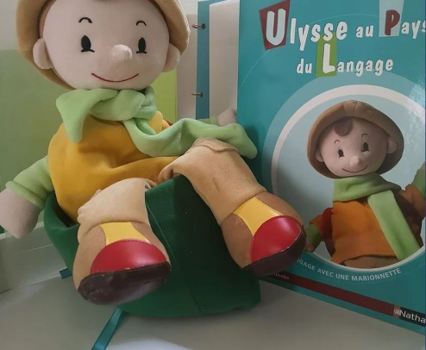

ULYSSE,

Profession mascotte

Élément fédérateur de nos échanges verbaux, notre mascotte dynamise la lecture, les projets, et multiplie les situations de communication avec les enfants .Ulysse, petit explorateur, rapporte de ses voyages des objets à toucher, découvrir, manipuler et annonce les moments forts de la journée aux enfants.

## Extérieur

Nous disposons d’un espace extérieur avec toboggan, petite maison, porteurs, vélos, poussettes, ballons, tunnel et bac à sable permettant aux enfants de développer ses capacités motrices. Les bébés peuvent profiter d’un parc sécurisé et ombragé sur un grand tapis en herbe synthétique.

Notre véhicule

Nous disposons d’un véhicule 9 places permettant nos déplacements locaux pour les sorties en extérieur. Chaque enfant dispose d’un siège auto adapté à son poids (face ou dos à la route). Nous avons une assurance pour l’usage professionnel de notre véhicule dans le cadre de notre activité d’assistant maternel.

6-L’adaptation

L’arrivée chez son assistant maternel est une étape pendant laquelle l’enfant va se séparer de ses parents et de son environnement familial pour entrer dans un milieu encore inconnu.

La période d'adaptation est une période où l'enfant va s'adapter peu à peu à son nouvel

Environnement. C'est également un temps durant lequel les parents et les assistants maternels s'adaptent l'un à l'autre. Les parents vont découvrir la maison au sein de laquelle va être accueilli leur enfant et la personne qui va s’en occuper. Les parents doivent se sentir en confiance pour pouvoir laisser leur enfant en toute sécurité.

Idéalement, l’adaptation de l’enfant et de sa famille est assurée par son assistant maternel afin de créer un lien de confiance. Une adaptation réussie permet aux parents un retour serein à la vie active.

Lors du premier rendez-vous d'adaptation qui dure environ une heure, nous faisons

visiter la maison et présentons la famille et le groupe d’enfants aux parents. Puis les parents et l’assistant maternel qui les accueille échangent autour de l'enfant, afin de faire connaissance. Ils utilisent comme support de discussion un document. Le contrat d’accueil, qui permet de prendre connaissance des habitudes de l'enfant, de son rythme de vie, de son alimentation, de son environnement familial, de ses activités favorites... L’assistant maternel veille à ne pas porter de jugement sur ce que la famille rapporte sur sa vie de famille. Cette étape est indispensable pour que la confiance puisse s'installer et que les premières séparations puissent se faire en douceur.

Une base de « planning d'adaptation » est alors établie avec les parents, en tenant compte des rythmes de l'enfant et des besoins des parents. Elle pourra être ajustée, certains temps pouvant être répétés, allongés ou raccourcis, en fonction des besoins de l'enfant.

Exemple de planning d'adaptation :

1er jour : Rendez-vous 1 h avec le parent et l’enfant

2ème jour : 30 min avec le parent et l'enfant reste seul 15 à 30 minutes

3ème jour : 1h seul

4ème jour : 2h seul avec goûter

5ème jour : 4h seul avec repas

6ème jour : 5h seul avec sieste du matin ou du soir et repas ou goûter

7ème jour : petite journée avec repas et sieste

8ème jour : moyenne journée

9ème jour : grande journée

La période d'adaptation ne doit être ni trop longue ni trop courte. Un minimum d'une semaine semble nécessaire à la mise en place d'une relation de confiance entre l'enfant, sa famille et son assistant maternel. Deux semaines semblent idéales.

7-L’accueil du matin et du soir

Les transmissions du matin et du soir entre parents et assistant maternel sont des moments de communication indispensables et utiles pour tous. Chaque parent est accueilli individuellement, ainsi que son enfant.

L’assistant maternel est disponible et prend le temps de les accueillir.

Le matin...

L’accueil s’effectue à partir de 7h00 dans l’entrée. L’ assistant maternel de chaque enfant est présent, les autres arrivent de manière échelonnée en fonction des horaires d’arrivée des enfants.

Les parents sont invités à accompagner leur enfant dans le lieu de vie (sauf durant le temps de la pandémie de coronavirus ou l’accueil se fait dans l’entrée).l’ assistant maternel les accueille écoute les informations importantes pour la journée, ceci afin d'assurer la continuité entre la vie familiale et la vie chez l’assistant maternel.

Les transmissions permettent aux adultes d'expliquer à l’enfant ce qu’il va vivre. Cette anticipation répétée des événements et des routines de la journée est rassurante pour lui : séparation du matin, jeux, (…) repas, sommeil (…), retrouvailles du soir.

L’assistant maternel est attentif aux enfants arrivés précédemment et répond à leurs sollicitations. Ils rejoignent le groupe.

Le soir...

A partir de 17h-17h15, les retrouvailles parent/enfant se font dans l’entrée. Les parents sont accueillis par leur assistant maternel qui leur transmet les informations concernant le déroulement de la journée de leur enfant à la maison :

Rythmes biologiques, activités, anecdotes… ceci afin d’éclairer le parent sur ce que vit l’enfant dans la maison de l’assistant maternel.

L'observation individualisée de chaque enfant est indispensable pour des transmissions de qualité et un suivi individualisé.

## L’objet transitionnel

Le doudou et la tétine sont des outils précieux qui aident à la séparation et permettent à l'enfant de se ressourcer lorsqu'il en ressent le besoin.

Un accueil de qualité permet à chaque parent et enfant de se séparer dans un climat de sécurité.

8-Le temps des repas

Les parents apportent le repas des enfants, dans le respect des règles de la nutrition infantile et des recommandations de leur pédiatre traitant. Ils doivent être apportés dans un contenant de qualité alimentaire et exempt de toute trace de salissure /moisissure.

Il doit être conditionné et transporté dans un contenant isotherme avec au moins un pain de glace afin de respecter scrupuleusement la chaine du froid.

En cas de problème de qualité de la nourriture apportée par la famille, nous pouvons refuser de donner le repas à l’enfant et de le remplacer par un repas de notre composition .

Les repas vegan peuvent causer de graves déséquilibres et des carences, à commencer par le fer. Ces repas seront donc proscrit et ne peuvent être proposés.

La petite enfance est une période favorable au développement de bonnes habitudes alimentaires chez l’enfant, qui influenceront sa relation avec la nourriture tout au long de sa vie. Le temps du repas n’est pas uniquement une réponse à un besoin, c’est aussi un plaisir et un partage, un moment d’échanges, de bien-être qui contribue à la socialisation. Nous avons choisi de rendre ce moment convivial et agréable, et pour ces raisons nous privilégions de proposer le repas à tous les enfants ensemble chaque fois que cela est possible.

## L’allaitement

Pour que l’entrée chez l’assistant maternel ne soit plus synonyme de sevrage, les professionnels proposent des solutions aux familles qui souhaitent poursuivre l’allaitement à la maison.

- les mères fournissent du lait maternel en quantité suffisante, selon un protocole de recueil, de transport et de conservation, issu des recommandations de l’Agence Nationale de Sureté Sanitaire (ANSES) que nous les invitons à consulter. https://www.anses.fr/fr/system/files/NUT-fi-GuideLaitBebe.pdf

Cette offre s’inscrit dans une dynamique d’ouverture aux parents et d’individualisation

de l’accueil. Il s’agit de permettre la poursuite de l’allaitement, sans pour autant créer de pression autour des familles qui font d’autres choix, tout aussi légitimes, pour leurs enfants.

## La diversification alimentaire

Une fois qu’elle a été amorcée par les parents, les enfants peuvent consommer tous les fruits et légumes proposés.

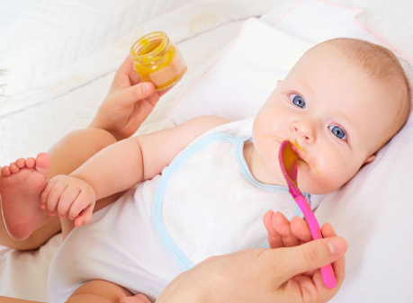Les moyens mangent assis dans une chaise basse, à table, afin de bénéficier d’un accompagnement individualisé de l’adulte et du partage avec les plus grands. Le passage à table est possible dès que l’enfant sait se tenir sur une chaise. Bien installé, les pieds touchant le cale pied, son autonomie sera favorisée par l’utilisation de la double cuillère.

En cours d'année, selon ses capacités, il pourra commencer à manger seul.

## Le repas des bébés et des moyens

Qu’il soit nourrit au biberon ou à la cuillère, les regards échangés, la manière dont le bébé est porté et les paroles transmises par l’adulte associent le repas à un temps de partage. L'absence de hâte et l'attention de l'adulte envers l'enfant permettent une relation réelle de part et d'autre.

L’appétit de l’enfant est variable d’une journée à l’autre et d’un repas à l’autre. L’enfant a la capacité d’exprimer son niveau de faim et de satiété. Dans cette logique, les enfants ne seront en aucun cas contraints de manger ce qui leur est proposé.

Les bébés sont nourris à la demande, individuellement, en fonction de leur rythme. Le biberon est donné dans les bras et l’adulte verbalise si nécessaire le temps d’attente des autres enfants « c’est bientôt ton tour ! »

## Le repas des grands

Les plus grands mangent à table, sur une chaise. Cette répartition favorise une ambiance calme, propice aux échanges et à la prise d’autonomie. Quelques enfants peuvent aider à mettre la table (assiettes, couverts, verres, serviettes).

Chaque enfant peut décider de manger les aliments dans la quantité de son choix.

Il pourra ainsi laisser libre cours à sa curiosité naturelle et découvrir les différentes textures et goûts sans stress, malgré la période de « néophobie » fréquente vers deux ans.

Le pain et l'eau seront également servis dès le début du repas. Ainsi, l’enfant est acteur de son repas et développe son autonomie. Il apprend également à réguler la quantité des aliments avec son appétit. L’autonomie passe aussi par la confiance accordée à l’enfant lorsqu’il dit ne plus avoir faim ou ne pas aimer. Toutefois, un refus constant doit amener une discussion avec les parents sur une observation de l’enfant sur tous les temps quotidiens, ainsi qu’un échange avec les parents pouvant nous apporter d’autres pistes de réflexions.

Après le repas, les enfants se lavent les mains et la figure avec une lingette jetable qu’ils déposent ensuite avec leur bavoir dans une bassine. Les enfants bénéficient du temps nécessaire pour prendre leur repas dans le calme.

Les plus jeunes peuvent gouter des fruits en fin de repas en attendant que chacun ait terminé son repas au calme, avant que tout le groupe se prépare pour le temps de sieste.

Boisson

L’eau est en accès libre aux enfants toute la journée dans un biberon ou une tasse personnelle renouvelée toute la journée selon les besoins de l’enfant.

Régime particulier et allergies.

Nous vous demandons de nous informer du régime alimentaire particulier de votre enfant , de vos préférences alimentaires ou allergies éventuelles. Ces particularités seront notées dans le contrat d’accueil.

9-Les temps de repos

Le sommeil est essentiel pour le petit enfant, et la vie dans notre petite collectivité peut être une source de tension et de fatigue (bruit, sollicitations des pairs et des adultes, etc.). Le sommeil permet la récupération de la fatigue nerveuse et physique. Néanmoins, s’endormir n’est pas toujours facile pour l’enfant car cela nécessite de se séparer des jouets, des copains, des adultes et de « lâcher prise ».

Le sommeil de l’enfant sera au maximum le même qu’à la maison.

Le calme des chambres de l’étage des favorise l’éloignement.

Du bruit des enfants jouant dans la pièce de vie et n’est donc pas un frein pour coucher un enfant qui a besoin de dormir.

Chaque enfant a un lit attitré a barreaux x avec un matelas et une turbulette et dispose d’une pochette dans la salle de jeux dans laquelle il a son « doudou ». Les tétines sont données aux enfants dès que nécessaire.

L’endormissement : Chez les bébés qui n’ont pas encore de rythme, l’observation est un outil essentiel. Lorsqu’un enfant présente des signes de fatigue, nous pouvons lui proposer d’aller se reposer dans son lit. Nous prenons le temps de l’accompagner pour l’apaiser par notre présence rassurante et l’aider à s’endormir. Un enfant qui ne trouve pas le sommeil peut être levé, au bout d'un certain temps en fonction de son âge et de ses manifestations (pleurs...). Avant la sieste, l’adulte incite les plus grands à se déshabiller et à ranger leurs affaires dans un petits bac, puis nous les préparons à l’endormissement par des histoires ou des berceuses avant de les accompagner dans leur lit. Une musique douce pendant le temps des histoires permet de détendre et d’accompagner chaque enfant dans le sommeil.

Comme pour les bébés, un enfant qui ne trouve pas le sommeil peut retourner dans la

Pièce de vie. Il suffit parfois de repérer ses heures habituelles de sommeil et de s’y conformer.

Durée du sommeil :

Les assistantes maternelles ne réveillent pas un enfant qui dort, même si c’est l’heure de son repas, car cela perturbe son cycle de sommeil. Laisser l’enfant se réveiller seul, c’est respecter son rythme.

Le réveil : Chaque enfant se réveille en fonction de son rythme. L’adulte lui laisse la possibilité de se réveiller en douceur, avant de l’accompagner vers la pièce de vie.

Demander à l’enfant s’il veut se lever permet de le rendre acteur mais aussi de respecter son temps de repos.

Chez les plus grands, le rythme de sommeil est plus similaire à celui d’un adulte. Le plus souvent une sieste dans la journée est suffisante. Le réveil des enfants se fait de manière échelonnée. Les enfants ont le droit de se lever dès qu’ils sont réveillés et peuvent aller jouer dans la salle de vie même si les autres dorment encore dans leur lit. Les plus grands peuvent alors passer aux toilettes et s’habiller seuls si ils en ont envie.

Le sommeil est propre à chaque enfant. Comme pour le repas, un refus constant d’aller au lit, accompagné de signes de fatigue doit amener une discussion en équipe basée sur l’observation de l’enfant, ainsi qu’un échange avec les parents pouvant nous apporter des pistes de réflexion.

Les doudous et les tétines ne sont pas limités au temps de sieste, ils y ont accès à la demande.

10-Prendre soin de l'enfant au quotidien

## La continuité des soins

Les soins sont des moments privilégiés pour l’enfant, bénéficiant d’une relation individuelle indispensable à son bien-être, et lui permettant de découvrir son corps.

Les gestes sont effectués avec douceur dans un grand respect du corps de l'enfant. Nous verbalisons et expliquons à l’enfant ce que nous allons faire, avant de commencer le soin. Nous sollicitons et favorisons sa participation active, quel que soit son âge, tout en veillant aux règles de sécurité. Nous prenons le temps de l'observer. Nous tenons compte des émotions de l’enfant en adoptant une attitude rassurante et compréhensive. Nous veillons également au respect de l’intimité de l’enfant.

Les soins de la vie courante (change, prise de température, soin du nez…etc.) sont prodigués au moment où l’enfant en a besoin toujours en le prévenant du soin qui va être effectué.

Les enfants sont mouchés régulièrement, en les prévenant et de manière douce (pas de mouchage par derrière), et en utilisant du sérum physiologique lorsque cela est nécessaire.

Chaque enfant possède un casier contenant ses affaires pour les changes.

Les soins plus spécifiques (enfant fiévreux, administration d’un médicament, prise en charge d’une chute…etc.) sont prodigués selon les protocoles qui définissent clairement le champ d’actions de chaque assistant maternel (selon le protocole de chaque contrat d’accueil et ordonnance mise à jour du médecin traitant de l’enfant)

Par mesure d’hygiène, les tables de changes sont désinfectées après chaque soin.

L’enfant doit arriver le matin propre, la couche changée et habillé.

Deux tenues de changes complètes doivent toujours être mises à disposition. Le linge souillé sera rincé et rendu dans un sac hermétique pour lavage le soir par la famille.

Il est très important a de promouvoir l’hygiène des enfants en respectant des règles simples mais efficaces au quotidien. Les enfants sont encouragés a se laver les mains après être allé aux toilettes, après avoir ou jouer dehors, avant de et après mangé.

Nous encourageons aussi les enfants à se moucher le nez quand ils sont enrhumés, ou éternuer dans le creux de leur bras quand ils sont malades.

Les enfants sont changés très régulièrement plusieurs fois par jour .

## L'acquisition de la propreté

Au moment de l’acquisition de la propreté par l'enfant, la famille et nous même engageons un dialogue prenant en compte l’intérêt de l’enfant, les attentes parentales et les pratiques de notre lieu d’accueil.

Les assistant maternels s’adaptent aux besoins de l’enfant et l’accompagnent dans sa prise d’autonomie progressive. Elles tiennent compte de plusieurs facteurs :

-La maturation neurologique : c’est à dire l’évolution physiologique qui permet à l’enfant de contrôler ses sphincters.

-La maturation cognitive : c’est à dire la capacité de l’enfant à comprendre ce que l’adulte attend de lui

-La maturation affective : c’est à dire le désir d’indépendance de l’enfant, son envie de grandir

-Le facteur culturel : c’est à dire le mode éducatif auquel les parents se réfèrent.

L'âge d’acquisition de la propreté est variable d’un enfant à l’autre.

Au quotidien, l’assistante maternelle est attentive aux signaux émis par l’enfant : demande verbale directe, couche sèche… Elle transmet ses observations aux parents et adapte ses actions en fonction de l’évolution de l’enfant.

La plupart du temps, l’acquisition de la propreté est initiée au domicile, mais il se peut que l’enfant, par mimétisme notamment, amorce ce processus chez nous. Si l’enfant demande l’accès au pot ou aux toilettes, l’assistant maternel répondra favorablement à sa demande ; et en fera part le soir même aux parents.

L’apprentissage de la propreté marque une étape importante dans l’autonomie de l’enfant et est parfois source de stress et d’anxiété pour l’enfant et ses parents.

Il est fréquent que l’enfant ne sache pas toujours verbaliser son envie au bon moment ou bien qu’il soit trop absorbé à jouer pour demander. Chaque enfant a son propre rythme.

Des retours en arrière peuvent apparaître aussi chez des enfants propres lors de grands changements : déménagement ou naissance ... Un enfant peut régresser dans ses apprentissages, notamment celui de la propreté.

Le principal acteur dans cette acquisition est l’enfant, d’où l’importance d’être à l’écoute de ses besoins.

LES MALADIES

L’enfant confié aux assistants maternels doit obligatoirement être à jour des vaccinations obligatoires selon le calendrier vaccinal en vigueur.

Les parents s’engagent à fournir les renseignements médicaux nécessitant une prise en charge adaptée (intolérances, allergies, régimes particuliers pouvant faire l’objet d’un projet d’accueil individualisé)

Au sein de notre accueil, les assistants maternels ne sont pas autorisés à administrer des médicaments aux enfants. Toutefois, si l’état de santé de l’enfant le nécessite et sur une prescription actualisée du médecin traitant de l’enfant et autorisation parentale, des adaptations peuvent être envisagées. Les produits solaires et la crème pour le change ne seront utilisés que s’ils ont été testés auparavant par les parents.

En cas d’incident mineur, nous pouvons mettre en place certains comportements pour soulager l’enfant : Porter des gants jetables et laver à l’eau et au savon : coupure, écorchures, ampoule percée, échardes, épines, érythème fessier , Nettoyer au sérum physiologique : conjonctivite, rhume , Mettre du froid : doigts pincés, hématome, poussée dentaire , Donner à boire : constipation, fortes chaleurs, fièvre, vomissement , Modification alimentaire : constipation, diarrhée, vomissement, aphtes.

Si l’enfant est atteint d’une maladie contagieuse, il convient d’évaluer les risques pour les autres enfants en accueil .. Dans tous les cas, nous en informerons toutes les familles oralement et nous renforcerons l’hygiène dans les locaux (mains, table à langer…).

En temps de pandémie, il est recommandé de changer les vêtements des enfants chaque jour.

Nous fournissons des mouchoirs en papier et des Cotton avec de l’eau minérale jetables pour moucher les enfants et laver leur visage. Nous lavons les mains des enfants plusieurs fois par jour.

Les maladies à éviction sont : la gastro-entérite, l’impétigo, une invasion de poux. Pour les maladies qui ne sont pas répertoriées à éviction, et même si nous pouvons les accueillir, nous pensons que, lors de la phase aigüe de leur maladie, les enfants, pour leur confort, seront mieux à la maison. Il en est de même pour un enfant ayant subi un accident grave telle une fracture, une brulure, une blessure…(chaque situation évaluée au cas par cas)En cas de maladie subite, l’assistante maternelle en informera immédiatement les parents qui devront s’organiser pour prendre en charge leur enfant des que possible et le garder chez eux pendant un certain nombre de jours :

-48 heures après l’arret des vomissements et des diarrhées

-7 jours après le début des symptômes du coronavirus

-24 heures après la première prise d’antibiotiques

L’enfant peut revenir et recevoir son traitement avec une ordonnance médicale.il est demandé de privilégier un traitement bi journalier des traitements pour éviter de devoir demander aux assistants maternels d’administrer des médicaments.

En cas d’urgence, l’assistant maternel contactera le service approprié dont le numéro sera affiché en évidence dans les locaux et informera immédiatement le service pluridisciplinaire départemental : • SAMU 15 • Pompiers 18 • Centre antipoison Lyon 04 72 11 69 11 ainsi que les parents.

Chaque assistant maternel est habilité à dispenser les premiers gestes d’urgence grâce à son diplôme du Prévention Secours Civiques de niveau 1.



LES VACCINS

Les parents devront présenter, leur carnet de santé - pages vaccination - dûment tamponné ou un document signé par le professionnel de santé attestant de la réalisation des vaccinations pour être accueillis.

Les assistants maternels responsables d’accueillir l’enfant vont donc vérifier au regard de ces documents que les vaccinations obligatoires correspondant à l’âge de l’enfant ont bien été réalisées.

Si l’enfant n’est pas à jour de ses vaccinations, ils ne pourront donc pas être accueilli.

Une admission provisoire est possible, les parents ayant alors 3 mois pour procéder aux vaccinations. En cas de refus persistant, assistants maternels se réserveront le droit de rompre l’accueil.

11-La bienveillance face au comportement difficile d’un enfant accueilli

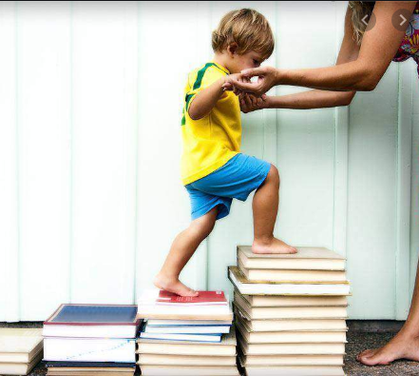Le comportement inclus tous ce que l’enfant dit et fait et pouvant avoir un impact ou influencer un autre enfant accueilli, mettre un adulte qu’il croise mal à l’aise…

Nous pensons que chaque enfant à besoin d’exigences claires et de limites appropriées et claires dans son comportement quotidien. Ceci lui permettra un développement harmonieux et lui donnera un sentiment de sécurité.

Nous échangeons et travaillons en partenariat étroit avec les familles pour encourager un comportement harmonieux.

Que faison nous lorsqu’un comportement est innaproprié et que l’enfant dépasse une limite acceptable ?(mots, coups,morsures…)

-Distraction ! Nous retirons tranquillement l’enfant du groupe et de la situation et lui offrons une autre alternative de jeu

-discussion ! Nous lui parlons demanière bienveillante sur ce comportement inapproprie en lui expliqunt ce qui ne va pas, ce qu’il ne faut pas faire et lui signifions clairement notre désaccord.

-Le temps de reflexion ! Nous donnons a l enfant le temps de penser a son comportement en nous asseyant prêt de lui pour lui expliquer comment gérer ses émotions et en lui proposant un temps calme pour lire un livre par exemple.

-Le temps du retour au jeu : nous invitons l’enfant a retourner jouer des qu’il se sent prêt et lui demandons de continuer a bien se comporter.

Bien sur, ils est demandé aux familles de travailler en partenariat avec nous pour endiguer ce comportementsi il devenanit régulier et impossible a canaliser.Nous prenons alors un rendez vous pour convenir ensemble desmesures et des stratégies a mettre en place.Nous nous réservons le droit ,en cas de conflits durant dans le temps, de contacter un travailleur medico-social du conseil départemental.

12- handicap et besoins spéciaux



Parfois, des enfants peuvent présenter un handicap, ou des besoins particuliers. Nous nous engageons à en discuter librement avec la famille afin qu’il soit accueilli dans les meilleures conditions possibles.

Pour ces enfants, nous établirons un contact étroit avec le conseil départemental pour rendre appui sur les conseils et recommandations des professionnels médico-sociaux

Nous nous engageons à procurer des ressources adaptées ou organiser des activités pour promouvoir son bien-être et son développement, en accord avec la famille.

En cas de soins particuliers, nous nous engageons à respecter la pudeur et l’intimité de l’enfant porteur de handicap.

Un protocole d’accueil individualisé pourra être mis en place pour l’accueil de cet enfant.

13-Egalité des chances



Notre but est d’inclure tous les enfants et qu’aucuns ne soient désavantagés a cause de son ethnie, sa culture ou sa religion, sa pratique d’une langue étrangère à la maison, les origines familiales, les difficultés d’apprentissages, son genre.

Nous visons à ce titre, à valoriser l’individualité de chaque enfant, qu’ils se respectent entre eux, et les différents enfants rencontrés (au parc par exemple)

Nous incluons tous les enfants dans nos activités et célébrons aussi les jours spéciaux de l’année de leur famille (exemple : nouvel an chinois, Aïd, paques, noël…).

Nous sommes heureux de leur montrer l’égalité des cultures grâce a une diversité de livres, de posters, de sessions musicales ou de ressources valorisant les diversités culturelles (poupons de couleurs, albums jeunesse en anglais, livres sur le handicap)

Nous partageons aussi ces valeurs avec les parents, en échangeant avec eux en anglais pour la transmission par exemple, si ils ne comprennent pas bien notre langue. Nous les informons de ce respect de leur origines dès le début de l’accueil et bannissons tout stéréotype et commentaires inappropriés au sein de notre accueil.

14-secret professionnel



Nous sommes tenus, en tant que professionnels, au secret professionnel .

Toute information concernant l’enfant ou sa famille fait donc l’objet d’un respect de ce secret.

Toutefois, la révélation d’une information à caractère secret (art 226-13 du code pénal)n’est pas applicable si il nous est impératif d’informer notre service administratif (service de PMI ou service départemental de l’information préoccupante-SDIP)de privations ou de sévices dont nous aurions la connaissance.